**八年级音乐 第14课时 贝多芬《第五（命运）交响曲》欣赏**

**拓展资源**

**一、文字资源**

**（一）《c小调第五交响曲》**（Symphony No.5 in C minor, Op.67）

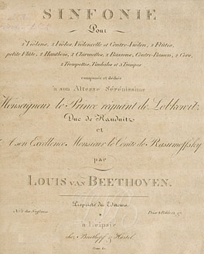又名《命运交响曲》，是一部哲理性很强的作品。乐曲表现了人民群众的理想和愿望，歌颂了人民群众战胜黑暗势力的伟大胜利，体现着“通过斗争，获得胜利”的伟大哲理。

**第一乐章：快板，奏鸣曲式。**

针对《第五（命运）交响曲》第一乐章“呈示部”主题的动机“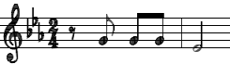”，贝多芬曾经这样说：“那是命运在敲门。”这响亮、震撼人心的音调，威严而有力地叩响了人们的心扉。它既像一种严厉的警告，又像一种惊慌不安的战栗，暗示着悲剧性的命运降临在人们的面前。这一动机在呈示部的主题中不断地发展，使那种不安的情绪逐步增长，几乎给人一种窒息的感觉。

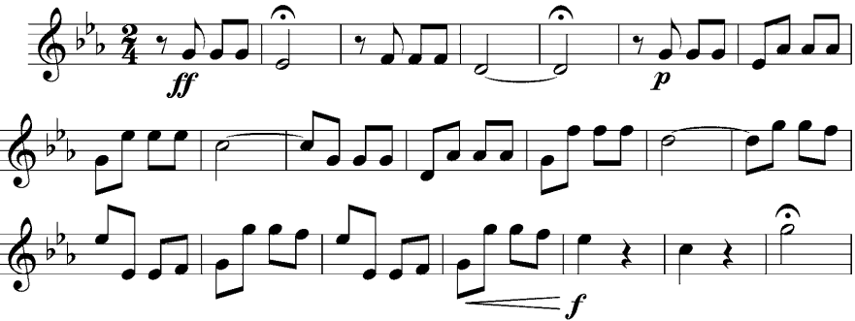

在呈示部之后，由圆号奏出了一个富有号召性的音调。它的节奏来自主部主题，而旋律则由小调转为大调。至此，那惊慌不安的、带有暴戾特征的音响似乎有所收敛。它起到了将主部主题与副部主题相连接的作用。

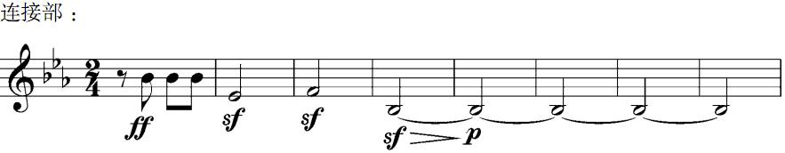

紧接着，副部主题呈现。副部主题是从连接部派生出来的，它用第一小提琴与木管组乐器—单簧管及长笛来“对答”，表现出一种柔和的、纯良的温和品格。这一抒情的旋律，抒发了人们对幸福美好生活的无限憧憬。但是，在这优美的主题下面，低音声部不时地传出主部主题的音型。

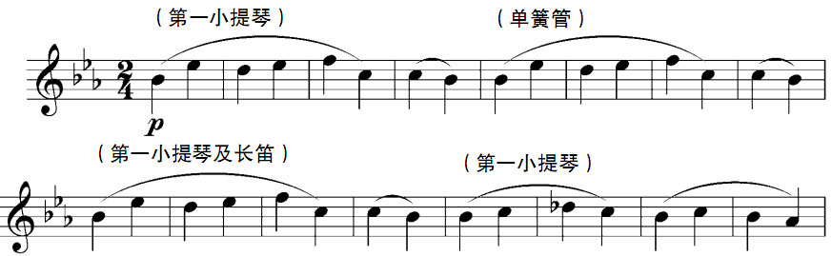

此后，当两个主题汇合在一起的时候，便形成一种朝气蓬勃、充满豪放气质的结束部。至此，呈示部主题全部呈现出来。（后略）

**第四乐章：快板，奏鸣曲式。**

呈示部主部主题展示了一个一往无前的进行曲似的旋律，它非常接近法国大革命时期群众歌曲的风格，那明晰的节奏、丰满的和声、乐队的全奏和强壮饱满的音响，烘托出一种豪迈的气势，也刻画了一种胜利在望的群体英雄形象，令人联想到人民群众在欢庆胜利时的节日气氛。

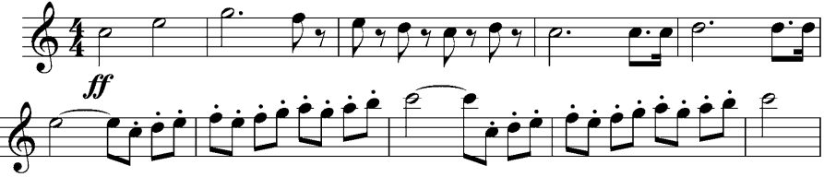（后略）

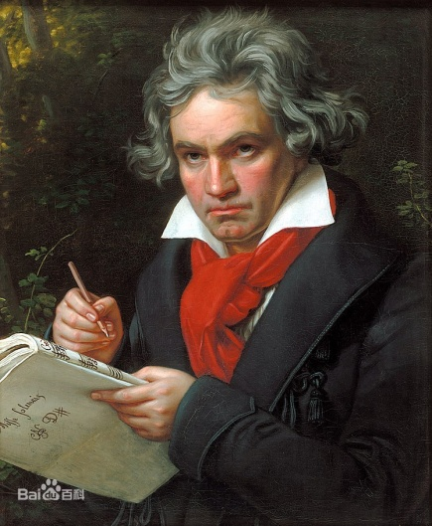**（二）贝多芬---“乐圣”、“交响乐之王”**

贝多芬（1770—1827）德国作曲家。欧洲维也纳古典乐派（古典主义音乐）的重要代表人物之一。他的音乐作品具有鲜明的个性和时代特征。在音乐艺术、音乐内容及曲式结构上都有许多创新和发展。贝多芬的艺术创作，集中和发展了欧洲古典音乐的精华，也开辟了欧洲浪漫主义音乐的道路。

1806年到1813年期间，是贝多芬度过坎坷生活和艰难岁月的时期，也是他创作上最光辉和成熟的时期。他的重要作品大多产生在这个时期。例如：钢琴奏鸣曲《悲怆》、《月光》等，交响曲作品《第三（英雄）交响曲》、《第五（命运）交响曲》、《第六（田园）交响曲》等。

贝多芬一生的最后几年，奥地利正处在梅特涅的反动统治下，社会生活非常黑暗；法国大革命的风暴已被封建复辟王朝所吞没，自由民主的要求被卷土重来的教会和王室所镇压。但贝多芬仍为表现人类追求光明理想而紧张地思索着艺术创作的道路。经过六年的酝酿（1817—1823），终于创作出世界文化史上一部伟大的交响音乐作品《第九（合唱）交响曲》，这是贝多芬一生的理想和音乐艺术创作的总结。

【资料来源】

书名：《义务教育教科书 音乐 教师用书》

主编：吴斌

出版社：人民音乐出版社

出版时间：2015年1月

ISBN：978-7-103-04722-4

**二、推荐欣赏**

**（一）电影《贝多芬传 Un grand amour de Beethoven (1936) 》**

1.内容简介：影片叙述贝多芬的一段爱情经历，中间穿插了贝多芬耳聋后创作、指挥交响音乐演奏的生活片段。

2.相关信息介绍

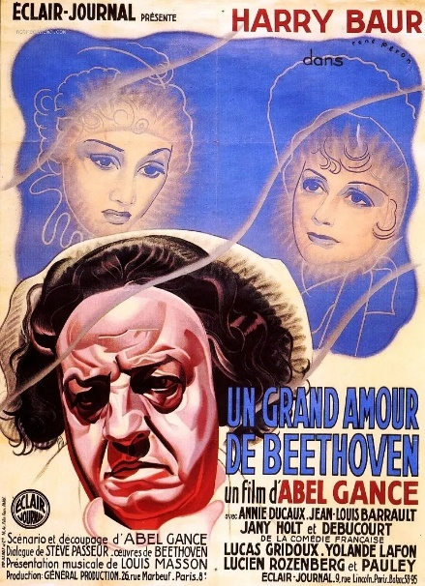导演: [阿贝尔·冈斯](https://movie.douban.com/celebrity/1041646/)  
编剧: [阿贝尔·冈斯](https://movie.douban.com/celebrity/1041646/) / [Steve Passeur](https://movie.douban.com/subject_search?search_text=Steve%20Passeur)  
主演: [Harry Baur](https://movie.douban.com/subject_search?search_text=Harry%20Baur) / [安妮·迪科](https://movie.douban.com/celebrity/1083070/) / [玛丽·霍尔特](https://movie.douban.com/celebrity/1094628/)  
类型: 剧情 / 音乐 / 传记  
制片国家/地区: 法国  
语言: 法语  
上映日期: 1936-12-07  
片长: 116分钟  
又名: 不朽的情侣 / Beethoven's Great Love  
**三、推荐阅读书籍**

**（一）《贝多芬传》**

内容简介：这是一个既献给伟大音乐家，也献给一颗伟大心灵的故事。贝多芬的一生难称幸福。世人向往的爱情和圆满家庭与他无缘，病痛与磨难始终徘徊不散，健康的体魄也变成奢求，他要借助纸条才能与他人交流。但他从未丧失对生活的热情，始终渴望成为一个善良、高贵，并为人类献身的人。他历经磨难，最终成就辉煌。

扬·斯瓦福德在这本厚达870页的书中倾注了大量心血。像我们一样，他被贝多芬吸引，先是被音乐，然后是被这个人本身吸引。是什么造就了《月光》，是什么造就了《悲怆》，是什么让人们看到贝多芬的名字，脑海中便响起一阵阵旋律，不论是是细腻优美的，还是振聋发聩的。这本书想要做的，就是在旋律之中还原贝多芬的真实形象。这个形象也许厌世、粗鲁、多疑，却有血有肉，令那些音乐作品更加立体，更有韵味。

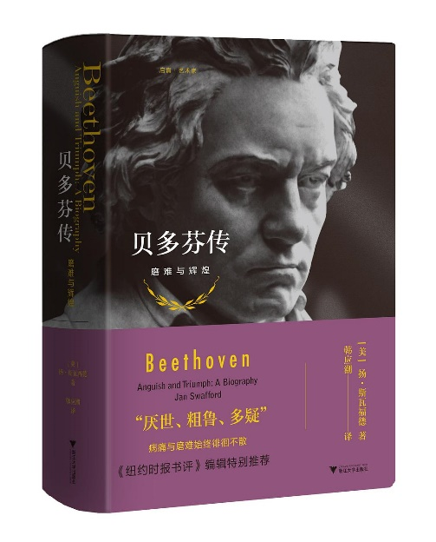【资料来源】

书名：《贝多芬传》

作者： [[扬·斯瓦福德](https://book.douban.com/search/%E6%89%AC%C2%B7%E6%96%AF%E7%93%A6%E7%A6%8F%E5%BE%B7)](https://book.douban.com/search/%E9%BB%91%E5%BB%BA%E5%9B%BD%20%E7%BC%96)

出版社：浙江大学出版社

出版方：启真馆

副标题：磨难与辉煌

译者：韩应潮

出版时间：2020年2月

ISBN：978-7-30819-699-4